STM32基础知识

基于B站教程的学习

LZY

2020

# STM32前置知识

——以STM32F103x8系列为例

## 1.内核与存储器

-以STM32F10x8系列，其内核为：ARM 32位的CortexM3- CPU，最高工作频率72MHz,在存储器的0等待周期访问时可达到1.25DMips/MHz。

-具备单周期乘法、硬件除法功能。

-64K或124K字节的Flash存储器

-20K字节的SRAM

红色代表优点，蓝色代表缺点

|  |  |  |  |  |  |  |  |  |  |
| --- | --- | --- | --- | --- | --- | --- | --- | --- | --- |
| 存储器 | 英文缩写 | 类型 | 储存内容 | 读写延迟 | 掉电数据状态 | 写入次数 | 写入条件 | 成本 | 容量 |
| 静态随机存储器 | SRAM | RAM | 运行中的数据 | 无延迟速度较快 | 消失 | 无限次 | 无限制 | 高 | 小 |
| 闪存存储器 | Flash | ROM | 用户程序 | 有延迟速度较慢 | 保存 | 10万次 | 擦除数据 | 低 | 大 |

硬件程序运行框图



## 2.时钟、复位和电源管理

- 2.0-3.6V供电和I/O引脚

- 上电/断电复位(POR/PDR)、可编程电压检测器(PVD)

- 4-16MHz晶体振荡器

- 内部包含经出厂校准的8MHz的RC振荡器

- 带校准的40kHz的RC振荡器

- 产生CPU时钟的PLL(锁相环、分频器)——实现频率切分、倍频功能

- 带校准功能的32kHz RTC振荡器

|  |  |  |  |  |  |  |
| --- | --- | --- | --- | --- | --- | --- |
| 名称 | 英文缩写 | 频率 | 外部连接 | 功能 | 用途 | 特性 |
| 外部高速晶体振荡器 | HSE | 4/16MHz | 4/16MHz晶体 |  | 系统时钟/RTC | 成本高温度漂移小 |
| 外部低速晶体振荡器 | LSE | 32kHz | 32.768kHz晶体 | 校准功能 | RTC | 成本高温度漂移小 |
| 内部高速RC振荡器 | HSI | 8MHz | 无 | 出场调校 | 系统时钟 | 成本低，温度漂移大 |
| 内部低速RC振荡器 | LSI | 40kHz | 无 | 校准功能 | RTC | 成本低，温度漂移大 |

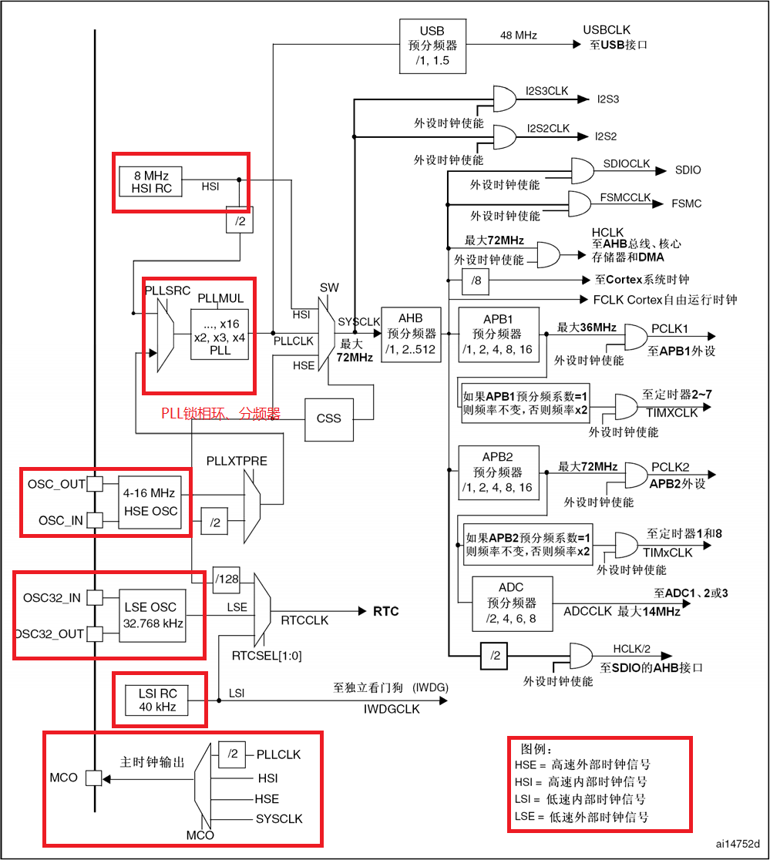

## 3.低功耗和ADC

### 低功耗

- 睡眠、停机和待机模式

- VBAT(一般为纽扣电池供电电压)为RTC和后备寄存器供电

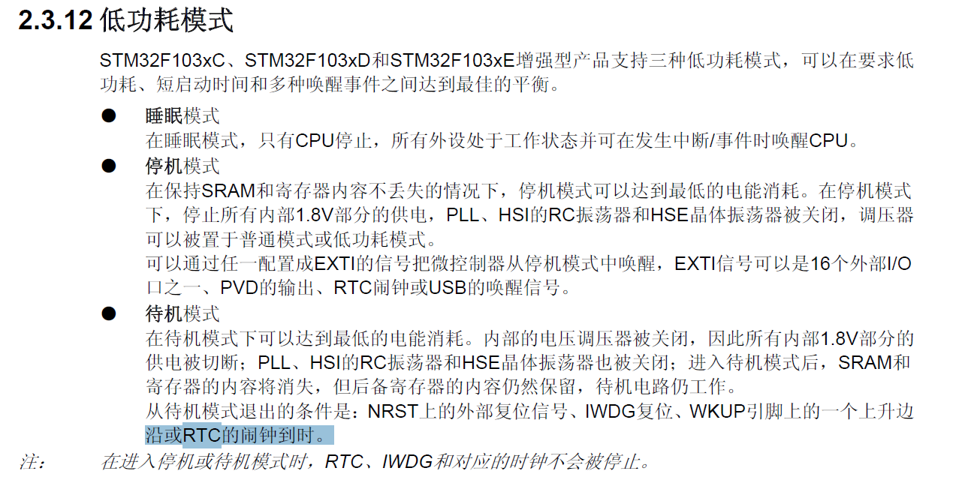

根据数据手册中的描述，做如下总结(低功耗模式)

|  |  |  |
| --- | --- | --- |
| 工作模式 | 关闭功能 | 唤醒方式 |
| 睡眠模式 | ARM内核 | 所有内部/外部功能的中断/事件 |
| 停机模式 | ARM内核 内部所有功能 PLL分频器、HSE | 外部中断输入接口EXTI（16个I/O接口之一） 电源电压检测中断PVD RTC时钟计时结束（闹钟） USB唤醒信号 |
| 待机模式StandBy | ARM内核 内部所有功能 PLL分频器、HSE SRAM数据被清空 | NSRT引脚外部信号 独立看门狗IWDG复位 专用WakeUp引脚 RTC时钟到时（闹钟） |

### 数字信号/模拟信号转换器(ADC)

2个12bit，1μs A/D转换器（具有16个输入通道）

转换范围：0-3.6V

双采样和保持功能

具有内部温度传感器

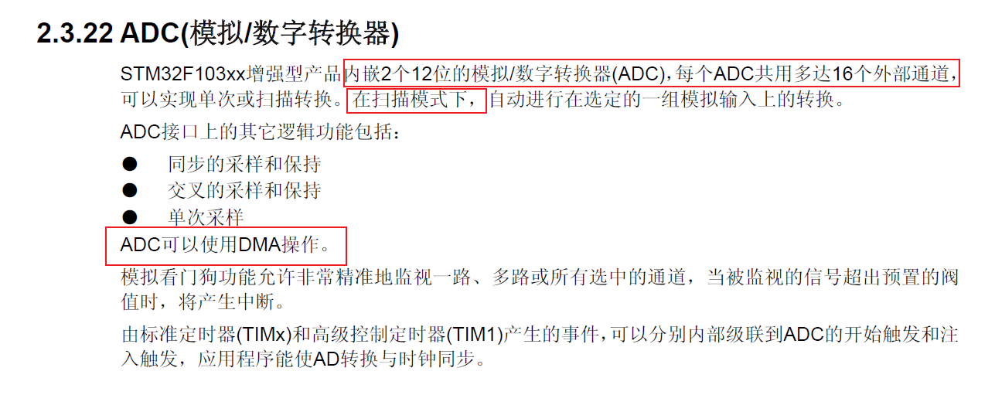

ADC使用DMA操作的简要示意图

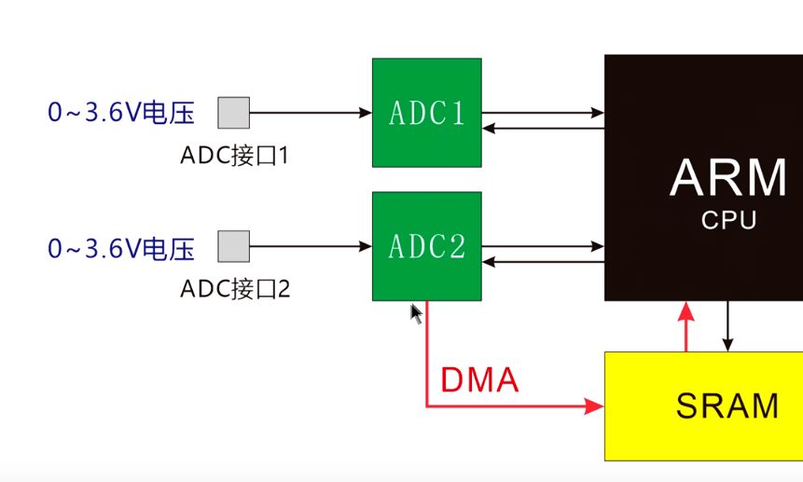

## DMA和I/O端口

### DMA(Direct Memory Access，直接存储器访问)

- 7通道DMA控制器

- 支持外设：定时器、ADC、SPI、I**2**C和USART

灵活的7路通用DMA可以管理存储器到存储器、设备到存储器和存储器到设备的数据传输；DMA控制器支持环形缓冲区的管理，避免了控制器传输到达缓冲区结尾时所产生的中断。

每个通道都有专门的硬件DMA请求逻辑，同时可以由软件触发每个通道；传输的长度、传输的源地址和目标地址都可以通过软件单独设置。

DMA可以用于主要的外设：SPI、I2C、USART，通用、基本和高级控制定时器TIMx和ADC。

